煤团歪卖订餐系统
需求规格说明书

编写者：温钦超
版本：V0.1
目录
第一章 项目概述 4
第一节 项目背景 4
第二节 项目介绍 4
一、总体介绍 4
二、顾客管理子系统 4
三、商家管理子系统 4
四、管理员子系统 4
第二章 需求划分 5
第一节 顾客管理子系统 5
一、个人信息管理 5
二、收藏信息管理 5
三、订单管理 6
四、店铺及商品浏览 6
五、下订单 6
第二节 商家管理子系统 7
一、商家管理功能 7
二、快捷管理功能 7
三、商品管理 8
四、订单管理 8
五、店铺管理 8
第三节 管理员子系统 9
一、暂无 9
第三章 需求明细 9
第一节 顾客管理系统 9
一、注册 9
二、登录 10
三、修改个人信息 10
四、收藏管理 11
五、搜索店铺（待定） 11
六、下订单 11
七、收货信息管理 12
八、取消订单 12
第二节 商家管理系统 12
一、商家管理 12
二、快捷管理模块 13
三、商品管理模块 14
四、订单管理模块 15
第三节 管理员管理 16
一、功能模块名 16

第一章 项目概述

第一节 项目背景
没空，先不写。

第二节 项目介绍

一、总体介绍
该系统由顾客管理子系统、商家管理子系统及管理员子系统等模块组成。

二、顾客管理子系统
这个子系统主要用于顾客用户管理自己的个人信息、收藏信息，查询、取消订单 以及 查询店铺、商品信息，管理购物车，下订单、管理收货信息等功能。

三、商家管理子系统
这个子系统主要用于商家用户管理自己的店铺，功能包括查看近期店铺销售情况、接订单、管理店铺商品信息、管理订单信息、管理店铺信息等。

四、管理员子系统
这个子系统主要用于网站的管理员管理顾客及商家的相关信息，做不做视时间空余而定。

第二章 需求划分

第一节 顾客管理子系统

一、个人信息管理
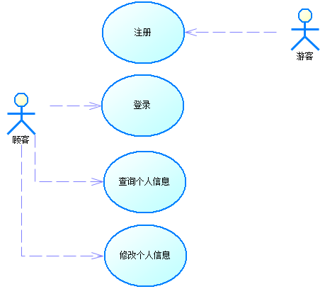

二、收藏信息管理
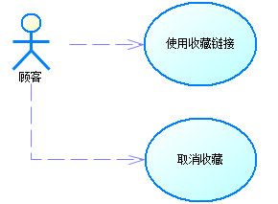

三、订单管理
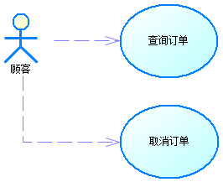

四、店铺及商品浏览
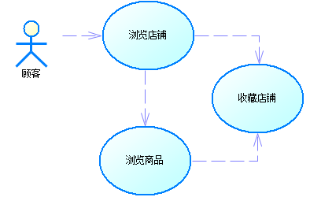

五、下订单
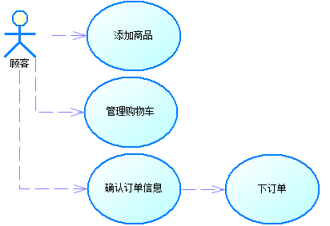

第二节 商家管理子系统

一、商家管理功能
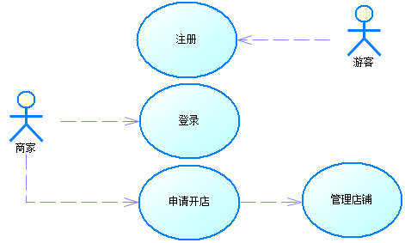

二、快捷管理功能
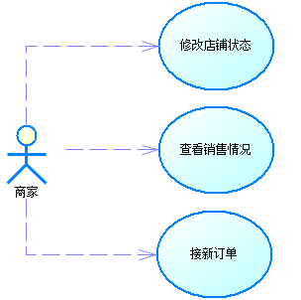

三、商品管理
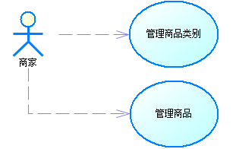

四、订单管理
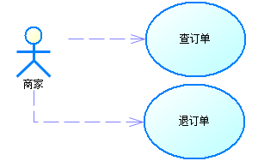

五、店铺管理
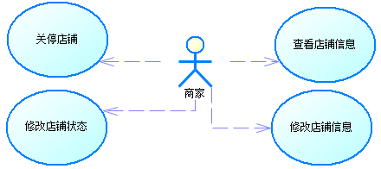

第三节 管理员子系统

一、暂无

第三章 需求明细

第一节 顾客管理系统

一、注册(顾客-注册页) <负责人：杨龙>
输入：注册信息
输出：
成功： 录入新的账号信息，显示注册成功，跳转回登录界面
失败： 显示注册失败的相关提示信息
流程图：
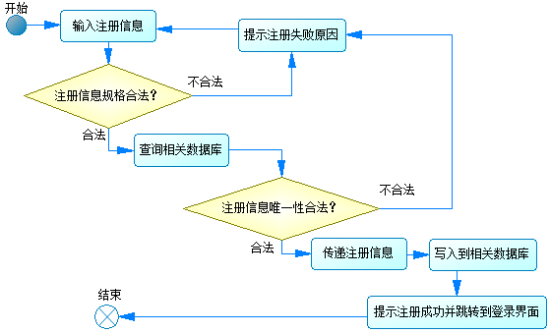

二、登录(顾客-登录页) <负责人：杨龙>
输入：顾客账号信息
输出：
成功： 由游客状态切换为顾客状态
失败： 显示登录失败的相关提示信息
流程图：
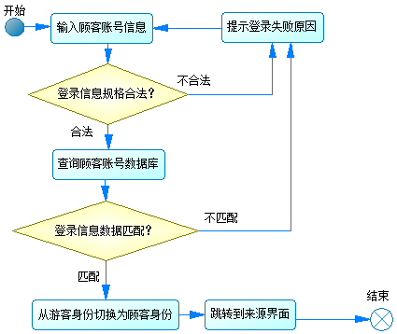

三、修改个人信息(顾客-个人中心页) <负责人：钦超>
输入：可修改的新的顾客账号信息
输出：
成功： 更新对应的顾客账号信息
失败： 显示登录失败的相关提示信息
流程图：

四、添加收藏 (顾客-选店页<负责人：李彬>、顾客-选商品页<负责人：彭铨>)
输入：添加 对应店铺的收藏
输出：
成功：添加 对应店铺的 收藏关联 记录
失败： 无
流程图：

五、取消收藏 (顾客-个人中心页) <负责人：钦超>
输入：取消 对应店铺的收藏
输出：
成功：取消 对应店铺的 收藏关联 记录
失败： 无
流程图：

六、搜索店铺(顾客-搜索店铺页 待定)
输入：店铺的相关字词
输出：
成功： 筛选出符合搜索条件的记录
失败： 提示没有找到相关记录
流程图：

七、下订单(顾客-下单页) <负责人：彭铨>
输入：购物车商品信息、收货人相关信息
输出：
成功：提示下单成功、增加新的订单记录
失败：显示下单失败的相关提示信息
流程图：

八、订单管理(顾客-个人中心页) <负责人：钦超>
输入：确认收货/取消订单
输出：
成功：修改相应的订单状态
失败：显示操作失败的相关提示信息
流程图：

九、定位搜索店铺(顾客-首页、选店页) <负责人：李彬>
输入：地址相关字词
输出：
成功：列出相关店铺
失败：显示没有相关记录
流程图：

十、购物车管理(顾客-选商品页) <负责人：彭铨>
输入：商品列表
输出：
成功：暂存购物车商品列表
失败：无
流程图：

第二节 商家管理系统

一、商家管理
- 注册(商家-注册页) <负责人：杨龙>
输入：相关注册信息
输出：
成功： 录入新的账号信息，显示注册成功，跳转回登录界面
失败： 显示注册失败的相关提示信息
流程图：

- 登录(商家-登录页) <负责人：杨龙>
输入：商家账号信息
输出：
成功： 根据店铺状态跳转到店铺申请/审核中/管理首页界面
失败： 显示登录失败的相关提示信息
流程图：
- 申请开店(商家-店铺注册页) <负责人：彭铨>
输入：店铺申请的相关信息
输出：
成功： 跳转至审核中界面，审核通过时录入店铺信息
失败： 显示申请失败的相关提示信息
流程图：

二、快捷管理模块
1. 切换店铺状态(商家-店铺首页<负责人：钦超>、商家-店铺设置页<负责人：嘉伟>)
输入：其他店铺状态
输出：
成功： 更改店铺状态
失败： 无
流程图：
2. 接新订单(商家-店铺首页) <负责人：钦超>
输入：订单新状态
输出：
成功： 更新订单的状态为“已接单”
失败： 无
流程图：

三、商品管理模块
1. 新增商品类别(商家-商品管理页) <负责人：嘉伟>
输入：商品类别名
输出：
成功： 录入新的商品类别
失败： 无
流程图：
2. 删改商品类别(商家-商品管理页) <负责人：嘉伟>
输入：删除商品类别/修改商品类别名
输出：
成功： 删除商品类别(视情况同时清空类别下的所有商品信息)/更新商品类别的名称
失败： 无
流程图：
3. 新增商品(商家-商品管理页) <负责人：嘉伟>
输入：新商品的相关信息
输出：
成功：增加新商品记录
失败：无
流程图：
4. 删改商品(商家-商品管理页) <负责人：嘉伟>
输入：删除商品/商品新的相关信息
输出：
成功：删除对应的商品记录/更新对应的商品记录
失败：无
流程图：

四、订单管理模块
1. 退订单(商家-订单管理页) <负责人：钦超>
输入：订单的新状态
输出：
成功： 更新订单的状态
失败： 无
流程图：
2. 搜索订单(商家-订单管理页 待定) <负责人：钦超>
输入：订单相关的字词
输出：
成功：筛选出对应的订单记录
失败：提示没有相关记录
流程图：
3. 切换为“配送中”状态(商家-订单管理页 待定) <负责人：钦超>
输入：订单的新状态
输出：
成功：更新订单的状态
失败：无
流程图：

五、店铺设置管理模块
1. 修改店铺信息(商家-店铺设置页)<负责人：嘉伟>
输入：店铺新的相关信息
输出：
成功： 更新店铺的信息
失败： 无
流程图：
2. 自动 营业/休息 开关(商家-店铺设置页) <负责人：嘉伟>
输入：自动按钮 开关
输出：
成功： 切换自动 营业/休息 的开关状态
失败： 无
流程图：
3. 停业开关(商家-店铺设置页) <负责人：嘉伟>
输入：停业开关
输出：
成功： 修改相关店铺的状态
失败： 无
流程图：

第三节 管理员管理

一、功能模块名
功能点1：名称
输入：
·
输出：
·成功：
·失败：
验证：
·
流程图：

